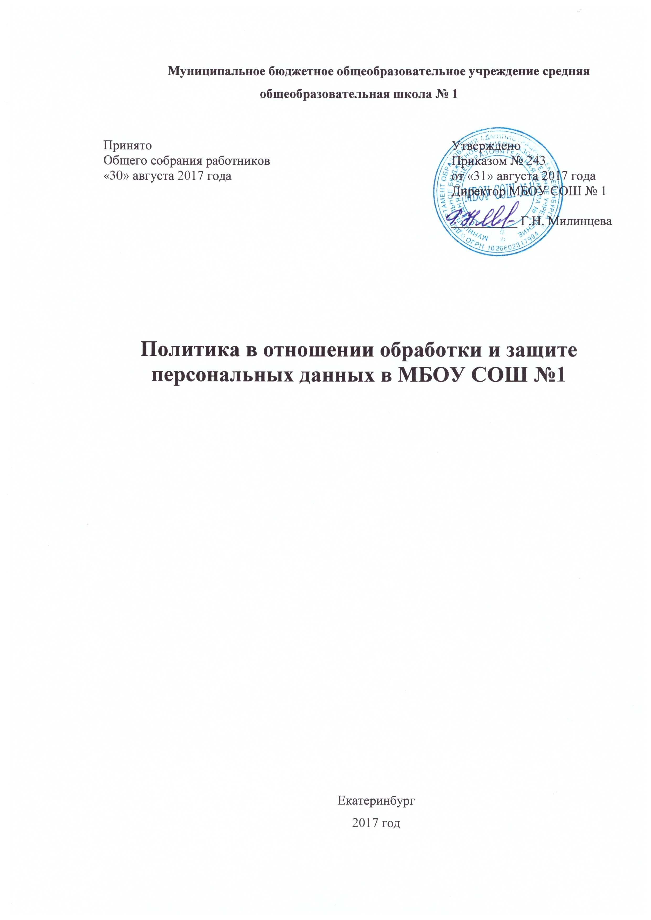

**1. Общие положения**

1.1. Настоящий документ определяет Политику МБОУ СОШ № 1 (далее - Учреждение) в отношении обработки персональных данных и реализации требований к защите персональных данных (далее - Политика) в соответствии с требованиями ст. 18.1Федерального закона от 27.07.2006 № 152-ФЗ «О персональных данных».

1.2. В настоящей Политике используются следующие основные понятия:

**персональные данные** - любая информация, относящаяся к прямо или

косвенно определённому, или определяемому физическому лицу (субъекту персональных данных);

**оператор** - государственный орган, муниципальный орган, юридическое или физическое лицо, самостоятельно или совместно с другими лицами организующие и (или) осуществляющие обработку персональных данных, а также определяющие цели обработки персональных данных, состав персональных данных, подлежащих обработке, действия (операции), совершаемые с персональными данными;

**обработка персональных данных** - любое действие (операция) или совокупность действий (операций), совершаемых с использованием средств автоматизации или без использования таких средств с персональными данными, включая сбор, запись, систематизацию, накопление, хранение, уточнение (обновление, изменение), извлечение, использование, передачу (распространение, предоставление, доступ), обезличивание, блокирование, удаление, уничтожение персональных данных;

**автоматизированная обработка персональных данных** - обработка персональных данных с помощью средств вычислительной техники;

**распространение персональных данных** - действия, направленные на раскрытие персональных данных неопределённому кругу лиц;

**предоставление персональных данных** - действия, направленные на раскрытие персональных данных определённому лицу или определённому кругу лиц;

**блокирование персональных данных** - временное прекращение обработки персональных данных (за исключением случаев, если обработка необходима для уточнения персональных данных);

**уничтожение персональных данных** - действия, в результате которых становится невозможным восстановить содержание персональных данных в информационной системе персональных данных и (или) в результате которых уничтожаются материальные носители персональных данных;

**обезличивание персональных данных** - действия, в результате которых становится невозможным без использования дополнительной информации определить принадлежность персональных данных конкретному субъекту персональных данных;

**информационная система персональных данных** - совокупность содержащихся в базах персональных данных и обеспечивающих их обработку информационных технологий и технических средств.

**2. Принципы обработки персональных данных в Учреждении**

2.1. Обработка персональных данных осуществляется на законной и справедливой основе;

2.2. Обработка персональных данных ограничивается достижением конкретных, заранее определённых и законных целей. Не допускается обработка персональных данных, несовместимая с целями сбора персональных данных;

2.3. Не допускается объединение баз данных, содержащих персональные данные, обработка которых осуществляется в целях, несовместимых между собой;

2.4. Обработке подлежат только персональные данные, которые отвечают целям их обработки;

2.5. Содержание и объем обрабатываемых персональных данных соответствуют заявленным целям обработки и не являются избыточными по отношению к заявленным целям их обработки;

2.6. При обработке персональных данных обеспечивается точность персональных данных, их достаточность, а в необходимых случаях и актуальность по отношению к целям обработки персональных данных. Принимаются необходимые меры по удалению или уточнению неполных, или неточных данных;

2.7. Хранение персональных данных осуществляется в форме, позволяющей определить субъекта персональных данных, не дольше, чем этого требуют цели обработки персональных данных. Обрабатываемые персональные данные по достижении целей обработки или в случае утраты необходимости в достижении этих целей, если иное не предусмотрено федеральным законом, подлежат уничтожению либо обезличиванию.

**3. Правовые основания обработки и защиты персональных данных**

Политика Учреждения определяет систему взглядов на проблему обеспечения безопасности персональных данных и представляет собой систематизированное изложение целей и задач защиты, как одно или несколько правил, процедур, практических приемов и руководящих принципов в области информационной безопасности, которыми руководствуется учреждение в своей деятельности, а также основных принципов построения, организационных, технологических и процедурных аспектов обеспечения безопасности персональных данных.

Законодательной основной настоящей Политики являются Конституция Российской Федерации, Федеральный закон от 27.07.2006г. № 152-ФЗ «О персональных данных», и другие нормативные документы действующего законодательства Российской Федерации.

**4. Цели обработки персональных данных**

Обработка персональных данных в Учреждении осуществляется в целях, непосредственно связанных с деятельностью образовательной организации, в частности для:

• предоставления образовательных услуг;

• проведения олимпиад, конкурсов, мероприятий, консультационных семинаров; направление на обучение; направление работ сотрудников (учащихся) на конкурсы;

• дистанционного обучения;

• ведения электронного дневника и электронного журнала успеваемости;

• ведение классных журналов, личных дел, журналов внеурочной деятельности, кружков, секций, групп и другое;

• организации медицинских и профилактических осмотров;

• заполнение информационных баз данных для проведения различного вида контрольных работ, промежуточной и итоговой аттестации.

**5. Субъекты и состав персональных данных**

5.1. Субъекты персональных данных (физические лица): работники Учреждения, обучающиеся и родители (законные представители)

5.2. Оператор осуществляет обработку следующие категории персональных данных:

• работников Учреждения: фамилия, имя, отчество, год, месяц, дата рождения, место рождения, адрес, телефон, семейное положение, социальное положение, образование, профессия, доходы, ИНН, номер страхового свидетельства государственного пенсионного страхования, номер полиса обязательного медицинского страхования, сведения о документах, удостоверяющих личность, фотография флюорография; пол, личная подпись; номер личного дела, номер индивидуального счета в банке; воинский учет; судимость; данные документа о заключении или расторжении брака; знание иностранных языков; данные документа об образовании, квалификации, наличии специальных знаний; место работы, должность, аттестация, профессиональная переподготовка; награды, почетные звания, ученая степень; иждивенцы; код доступа к электронным документам; иные персональные данные, при определении объема и содержания которых работодатель руководствуется законодательством РФ.

• обучающихся Учреждения: фамилия, имя, отчество; год, месяц, дата и место рождения; социальное и имущественное положение; образование; адрес; состояние здоровья; антропометрические данные; фотография; номер телефона; воинский учет; паспортные данные; данные свидетельства о рождении, пол, личная подпись, номер личного дела, номер формуляра читателя, место учебы, посещаемость, успеваемость.

• родителей (законных представителей): фамилия, имя, отчество; паспортные данные; семейное, социальное и имущественное положение, адрес; номер телефона; место работы, должность, код доступа к электронным документам, личная подпись

**6. Обработка и защита персональных данных**

6.1. Обработка персональных данных осуществляется Учреждением с использованием средств автоматизации, а также без использования таких средств (на бумажном носителе информации).

6.2. Оператор не предоставляет и не раскрывает сведения, содержащие персональные данные субъектов, третьей стороне без письменного согласия субъекта персональных данных, за исключением случаев, когда это необходимо в целях

предупреждения угрозы жизни и здоровью, а также в случаях, установленных федеральными законами.

6.3. По мотивированному запросу исключительно для выполнения возложенных законодательством функций и полномочий персональные данные субъекта персональных без его согласия могут быть переданы:

- в судебные органы в связи с осуществлением правосудия;

- в органы федеральной службы безопасности;

- в органы прокуратуры;

- в органы полиции;

- в иные органы и организации в случаях, установленных нормативными правовыми актами, обязательными для исполнения.

6.4. Сроки хранения носителей персональных данных определены номенклатурой Учреждения. Порядок уничтожения носителей персональных данных установлен Инструкцией по делопроизводству.

**7. Конфиденциальность персональных данных**

7.1. Информация, относящаяся к персональным данным, ставшая известной в связи с реализацией трудовых отношений является конфиденциальной информацией и охраняется законом.

7.2. Лица, получающиеся персональные данные субъектов, обязаны соблюдать режим секретности (конфиденциальности).

**8. Права субъектов персональных данных**

8.1. Субъект персональных данных имеет право на получение информации, касающейся обработки его персональных данных, в том числе содержащей:

8.1.1. подтверждение факта обработки персональных данных Оператором;

8.1.2. правовые основания и цели обработки персональных данных;

8.1.3. цели и применяемые Оператором способы обработки персональных данных;

8.1.4. наименование и место нахождения Оператора, сведения о лицах (за исключением сотрудников/работников Оператора), которые имеют доступ к персональным данным или которым могут быть раскрыты персональные данные на основании договора с Оператором или на основании федерального закона;

8.1.5. обрабатываемые персональные данные, относящиеся к соответствующему субъекту персональных данных, источник их получения, если иной порядок представления таких данных не предусмотрен федеральным законом;

8.1.6. сроки обработки персональных данных, в том числе сроки их хранения;

8.1.7. порядок осуществления субъектом персональных данных прав, предусмотренных Федеральным законом «О персональных данных»;

8.1.8. наименование или фамилию, имя, отчество и адрес лица, осуществляющего обработку персональных данных по поручению Оператора, если обработка поручена или будет поручена такому лицу;

8.1.9. иные сведения, предусмотренные Федеральным законом «О персональных данных» или другими федеральными законами.

8.2. Субъект персональных данных вправе требовать от Оператора уточнения его персональных данных, их блокирования или уничтожения в случае, если

персональные данные являются неполными, устаревшими, неточными, незаконно полученными или не являются необходимыми для заявленной цели обработки, а также принимать предусмотренные законом меры по защите своих прав.

8.3. Если субъект персональных данных считает, что Оператор осуществляет обработку его персональных данных с нарушением требований Федерального закона «О персональных данных» или иным образом нарушает его права и свободы, субъект

персональных данных вправе обжаловать действия или бездействие Оператора в вышестоящий орган по защите прав субъектов персональных данных.

8.4. Субъект персональных данных имеет право на защиту своих прав и законных интересов, в том числе на возмещение убытков и (или) компенсацию морального вреда в судебном порядке.

**9. Меры, направленные на обеспечение выполнения гимназией обязанностей, предусмотренных ст. ст. 18.1, 19 Федерального закона № 152ФЗ «О персональных данных»**

9.1. Приказом директора назначен ответственный за организацию обработки персональных данных в Учреждении.

9.2. Приказом директора Учреждения утверждено Положение об обработке персональных данных в МБОУ СОШ № 1, а также определяющие для каждой цели обработки персональных данных содержание обрабатываемых персональных данных, категории субъектов, персональные данные которых обрабатываются, сроки их обработки и хранения, порядок уничтожения при достижении целей обработки или при наступлении иных законных оснований;

9.3. Применяются предусмотренные соответствующими нормативными правовыми актами правовые, организационные и технические меры по обеспечению безопасности персональных данных при их обработке в информационных системах персональных данных.

9.4. Работники, обучающиеся и родители (законные представители) должны быть ознакомлены под расписку с документами Учреждения, устанавливающими порядок обработки персональных данных, а также осведомлены об их правах и обязанностях в этой области, с положениями законодательства Российской Федерации о персональных данных (в том числе с требованиями к защите персональных данных), локальными актами по вопросам обработки персональных данных.

9.5. Учреждение несёт ответственность за нарушение обязательств по обеспечению безопасности и конфиденциальности персональных данных при их обработке в соответствии с законодательством Российской Федерации.